Datum: 01.10.2019 št. 300 / 2019
NAROČNIK/UPRAVNIK:
GOSPODAR d.o.o., Tržaška cesta 42, 1000 LJUBLJANA za etažne lastnike Hacetova 15, 1000 LJUBLJANA

POVABILO k oddaji ponudbe

1. Predmet naročila je Sanacija fasade na objektu Hacetova ul. 15 v Ljubljani
2. Podatki o naročniku: (Gospodar d.o.o.. Tržaška 42, 1000 Ljubljana; kontaktna oseba Luka Novinec, 031 338 936 )
3. Plačilni pogoji: Po mesečnih situacijah, zadnji obrok 30 dni po opravljeni primopredaji
4. Rok za oddajo ponudbe 21.10.2019 do 15,00 ure (priporočeno po pošti ali osebno na naslov Gospodar d.o.o., Tržaška 42, 1000 Ljubljana – kontakt: Luka Novinec, 031 338 396) s pripisom na ovojnici: RAZPIS HACETOVA 15 – NE ODPIRAJ
5. Kriteriji in merila, po katerih se bodo presojale ponudbe: najnižja cena, reference, prilagodljivost izvajalca
6. Ponudba mora biti veljavna do 31.11.2019
7. Ponudniki morajo v ponudbi predložiti naslednje dokumente:
- Izpolnjen »OBR-Popisi del«, ki mora biti izpolnjen v vseh postavkah
- Izpolnjen »OBR-Ponudba«
- Izpolnjen »OBR-Reference ponudnika«

Ponudnik mora v ponudbi ponuditi vsa razpisana dela skladno s popisom del in določbami pogodbe iz obrazca »OBR-Vzorec pogodbe«. Z oddajo ponudbe ponudnik pristane na pogoje izvedbe naročila kot so opredeljeni v Vzorcu pogodbe.
8. Ponudnik lahko zahteve za dodatna pojasnila posredujejo naročniku preko elektronske pošte na naslov luka.novinec@gospodar.si.

Naročnik bo dodatna pojasnila posredoval po elektronski pošti vsem kandidatom, ki jim je bilo posredovano povabilo k oddaji ponudbe. Posredovana pojasnila morajo ponudniki upoštevati pri oddaji končne pisne ponudbe.
9. primeru, da ste zainteresirani za izvedbo predmeta naročila, vas vabimo, da nam posredujete ponudbo z dokazili na obrazcih s popisom del, ki so objavljeni na spletni strani www.gospodar.si pod rubriko NE PREZRITE na naš naslov naveden pod točko 4.

Luka Novinec Gospodar d.o.o.
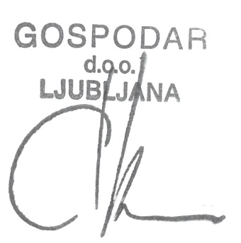
Direktor
Karlo Česen

Poslano:
Naslovu
Arhiv Gospodar d.o.o.

